Atividade 03 – Desenvolvimento de Software para Web

1 - ) Crie o servidor express para a entidade Professor, assim como foi implementado para Student (https://github.com/jeffersoncarvalho/ufc_2022_1/tree/main/WEB/PROFESSOR/crud_express).

Crie os arquivos abaixo dentro das pastas adequadas no servidor express.

ProfessorModel.js
ProfessorService.js
ProfessorRoute.js

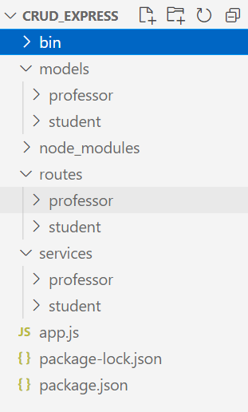

2 - ) Conecte a sua aplicação com o servidor express criado anteriormente, da mesma forma como foi feito em Student, no endereço do github: (https://github.com/jeffersoncarvalho/ufc_2022_1/tree/main/WEB/PROFESSOR/crudv2)

Exemplo com o ListStudent (já conectado com o express):

